DESCRIZIONE DI CAPITOLATO
PER DISPOSITIVO DI ARRESTO CADUTA
SICURSCALE®VERTICAL ROPE LINE di produzione SIAL SAFETY®

Fornitura e posa in opera di dispositivo di arresto caduta VERTICAL ROPE LINE con dispositivo autobloccante scorrevole conforme EN 353-2 che collega il moschettone assicurato all’imbracatura dell’operatore alla fune tessile verticale per la messa in sicurezza di scale pre-esistenti.

Lungo la linea verticale in fune tessile scorre il dispositivo scorrevole autobloccante che,
assicurato all'imbracatura del lavoratore, arresta l'eventuale caduta dello stesso.
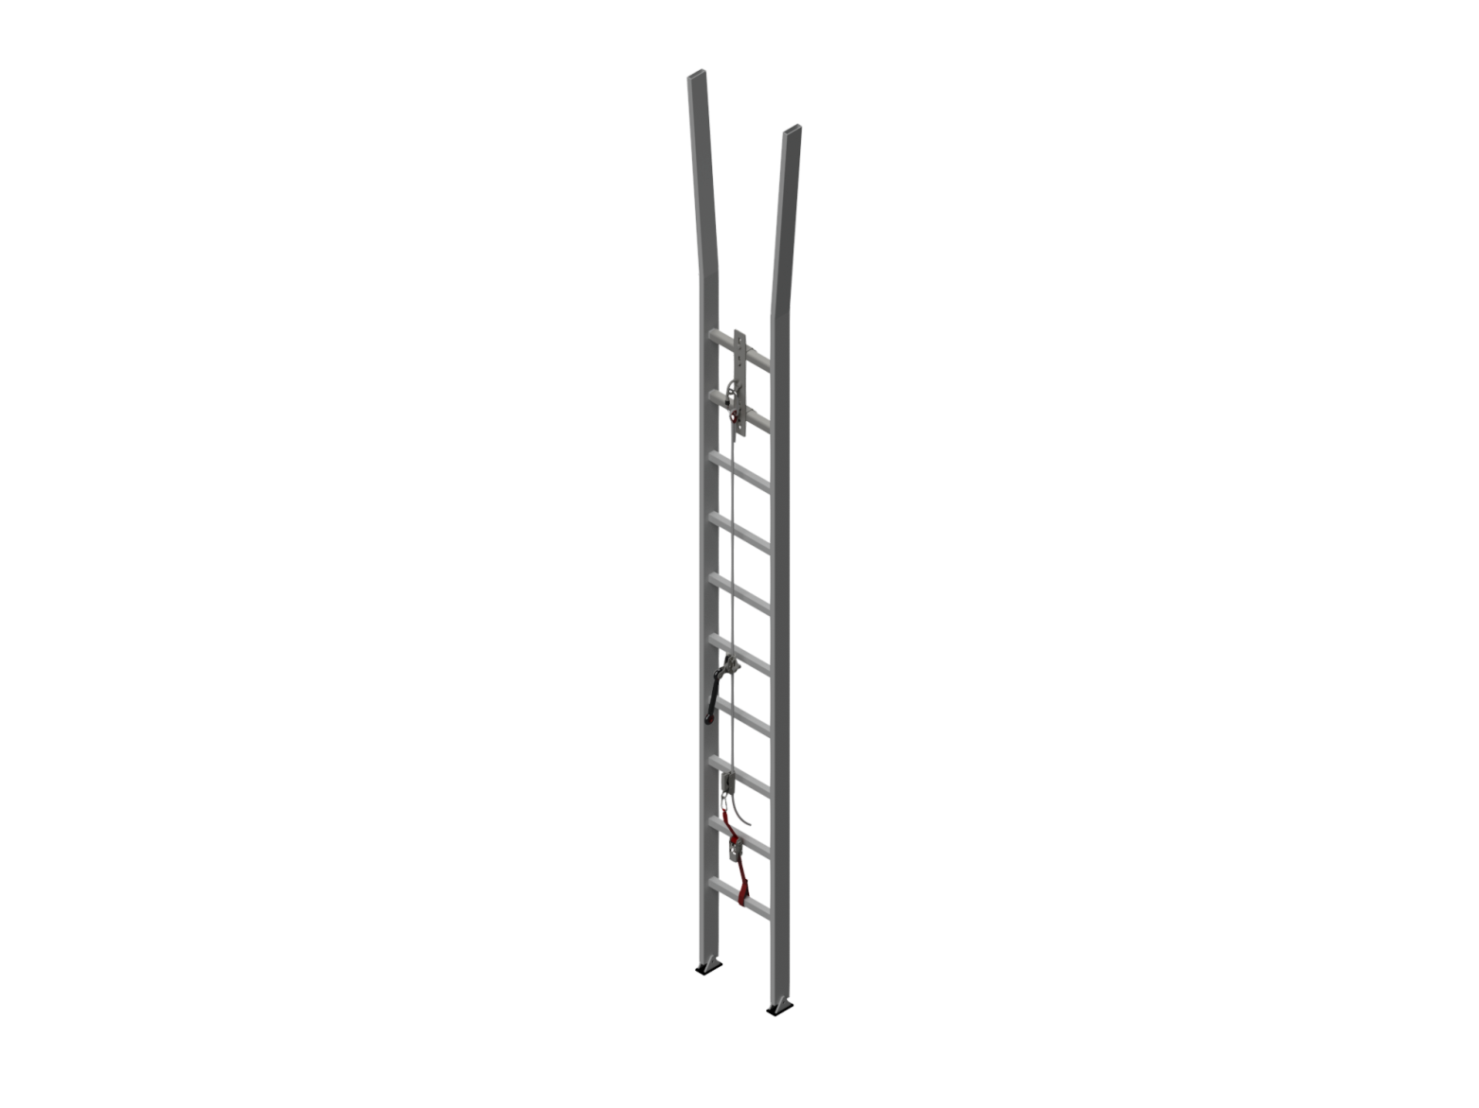
Gli ancoraggi della VERTICAL ROPE LINE sono prodotti interamente in acciaio inox per assicurare resistenza e durabilità.

Lunghezza raggiungibile: illimitata.
Garanzia R.C.T. Prodotto: 10 ANNI.
Copertura assicurativa: 10 MILIONI di euro.

